Statement of Work

项目名称：电子票务系统（E-Ticketing）

小组序号：SE408

小组成员：

徐泓鑫（202206010320）、王佳妮（202203150924）、

何佳莹（202203150908）、林奕童（202203150409）。

第一阶段任务总结：已实现部分

1. **可行性研究**

**系统概述**：明确系统所基于的技术、开发语言和架构模式，并从不同类型的使用者角度出发，制定系统需实现的核心功能。主要功能设计包括面向普通用户和管理员，结合列车票务管理系统进行交互操作，确保功能满足各方需求。

**初步系统分析设计**：进一步细化系统的核心功能，划分为用户端和管理员端两大主体。系统通过模块化设计，支持用户完成购票、查询和订单管理，同时赋予管理员处理票务信息、维护系统数据的能力。

**业务流程图**：根据功能需求，绘制业务流程图，以物理数据流图的形式清晰展示系统各功能的运行逻辑与交互流程。该图直观呈现系统的整体运作，为项目理解和后续开发提供基础支持。

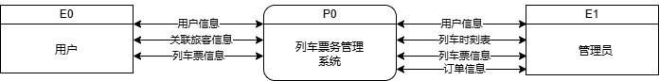

**数据流图**：利用数据流图描绘了信息流和数据从输入移动到输出的过程中所经受的变换。

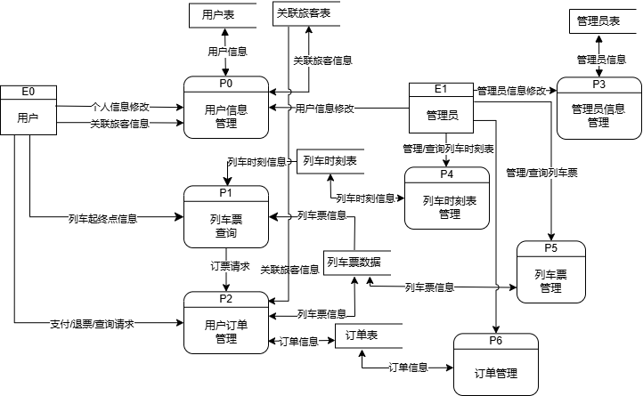

**数据字典**：数据字典是关于数据的信息的集合，也就是对数据流图中包含的所有元素的定义的集合，其主要功能是在软件分析和设计的过程中给人提供关于数据的描述信息。经过分析，该项目需要建立顾客表、课程教材单、订单、店员表、图书表、管理员表、(销售)报表、退款单等等

**技术可行性分析**：项目将结合主流技术栈进行开发，预计使用高效稳定的编程语言（Java、Python）以及功能强大的数据库管理系统来构建后端服务。同时，前端部分将选择现代化框架（Vue.js）来实现交互界面。开发工具方面，将利用集成开发环境（IntelliJ IDEA、VSCode）和版本控制系统（Git）以确保开发效率和协作性。框架选型时注重其易用性、可扩展性及社区支持优势，从而满足项目的技术需求。

**经济/效益可行性分析**：通过对项目的开发成本、运行费用及潜在经济效益的综合分析，确认项目的投入产出比具有合理性。开发过程中，力求资源优化配置，控制人力成本和软硬件投入。

**系统开发计划**：小组在前期进行了充分的讨论和需求调研，拟定了系统的开发计划。在项目启动后的前两周内，完成了系统的可行性分析和需求分析，并初步搭建了系统的基本架构。在此基础上，逐步对各功能模块进行开发、测试与优化，确保每个模块功能完整且与整体架构高度契合，为系统后期稳定运行奠定基础。

1. **需求分析**

**总体目标：**本项目的总体目标是以旅客和列车运营商为核心服务对象，提供一个高效、便捷且功能全面的列车票务管理系统。系统将通过优化旅客购票、查询、管理流程，为用户创造更好的服务体验，同时通过数据管理与智能化工具的引入，帮助列车运营商提升管理效率、优化资源配置并实现更高的经济效益。

**具体目标**：设计具体的功能需求和详细功能实现。设计系统需求，对安全性、数据库及性能进行具体需求要求。

**系统数据建模**：使用实体-联系图来清晰、准确地描述用户的数据要求。表示数据对象、数据对象的属性和数据对象彼此间相互连接的关系。

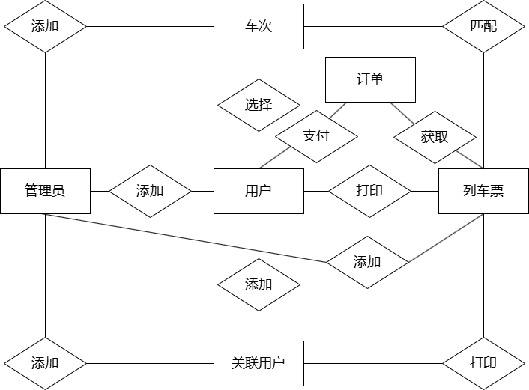

同时，我们在Taiga平台上创建了SE408小组的工作空间，并进行了合理的项目规划和分工。在平台中，设置了多个用户故事，每个用户故事均经过团队讨论后合理定义。

• 每个史诗体现了项目的核心功能模块，例如用户管理、权限管理和内容管理等。

• 用户故事基于实际使用场景设计，涵盖了管理员和普通用户的主要操作流程。

• 每个用户故事都分配了具体负责人，明确了责任，确保了工作的有序推进。

附件：

系统数据建模.zip

业务流程图.zip

顶层和0层数据流图.zip

软件工程-SE408.docx （当前报告进度）